竞争性磋商文件

项目编号：JSZC-320381-NJXN-C2024-0004
项目名称：2023年港头镇养殖尾水治理项目
采购单位：新沂市港头镇人民政府
代理机构：南京信诺工程造价咨询有限责任公司
编制时间：2024年05月15日

目 录

第一章 竞争性磋商公告 1
第二章 招标代理服务费 5
第三章 响应文件 7
第四章 磋商相关说明 12
第五章 确定成交供应商及合同签订等 15
第六章 磋商文件的澄清或者修改 16
第七章 询问和质疑 16
第八章 附 件 17

第一章 竞争性磋商公告
项目概况
2023年港头镇养殖尾水治理项目JSZC-320381-NJXN-C2024-0004 采购项目的潜在供应商应在网上注册登记成功后系统内免费下载获取磋商文件，并于2024-05-29 09:30（北京时间）前递交响应文件。

一、项目基本情况
项目编号：JSZC-320381-NJXN-C2024-0004
项目名称：2023年港头镇养殖尾水治理项目
预算金额：75.00万元
最高限价（如有）：75.00万元
采购方式：竞争性磋商
采购需求：2023年港头镇养殖尾水治理工程及一年运维服务，具体内容详见第四章项目采购需求
合同履行期限：自合同签订之日起20日内完工
本项目（是/否）接受联合体投标：不接受联合体

二、申请人的资格要求
（一）满足《中华人民共和国政府采购法》第二十二条规定；
1.具有独立承担民事责任的能力，提供供应商合法有效的法人的营业执照(或事业单位法人证书)或其他组织应提供合法证明文件的原件扫描件(加盖电子签章)。
2.财务状况报告，至少提供：即提供供应商在本项目开标时间前6个月内任何1月（不含开标当月）的资产负债表原件的扫描件1份；供应商在本项目开标时间前6个月内任何1月（不含开标当月）利润表月报表原件的扫描件1份。
3.供应商在本项目开标时间前6个月内任何1月（不含开标当月）的依法缴纳税收和社会保障资金的相关材料扫描件；依法免税或不需要缴纳社会保障资金的供应商应提供相应其依法免税或不需要缴纳社会保障资金的证明文件扫描件。
4.供应商参加政府采购活动前3年内在经营活动中没有重大违法记录的书面声明(上传并加盖电子签章，格式见《磋商文件》附件)。
5.供应商须为中小企业（含中型、小型、微型企业，下同），提供《中小企业声明函》或监狱企业证明材料或《残疾人福利性单位声明函》（原件扫描并加盖电子签章，格式见《磋商文件》附件）。
6.未被“信用中国”网站列入不良名单的证明，提供：未被“信用中国”网站（www.creditchina.gov.cn）列入失信被执行人、重大税收违法案件当事人名单、政府采购严重失信行为记录名单相关网页截图（上传并加盖电子签章）
7.具备履行合同所必需的设备和专业技术能力的书面声明（格式见《磋商文件》附件）
（二）落实政府采购政策需满足的资格要求：
此项目属于专门面向中小微企业采购的项目，供应商应为中小微企业、监狱企业、残疾人福利性单位。
（三）本项目的特定资格要求：
1、供应商具有有效的环保工程专业承包三级（含）以上资质；
2、供应商具有有效的《安全生产许可证》证书；
3、供应商拟派的项目负责人须具备工程类中级（含）以上工程师职称；

三、获取招标文件
时间：2024年05月17日至2024年05月23日，每天上午00:00-12:00,下午12:00-23:59 （北京时间，法定节假日除外）
地点：网上注册登记成功后系统内免费下载

方式：本项目采用网上注册登记方式
售价：0.00元

四、响应文件提交
截止时间：2024-05-29 09:30 （北京时间）
地点：供应商应当通过“苏采云”系统提交数据电文形式的投标文件（即电子投标），“苏采云”系统自动接收。

五、开启
时间：2024-05-29 09:30（北京时间）
地点：新沂市422_第一开标室（新沂）

六、公告期限
自本公告发布之日起3个工作日。

七、其他补充事宜
（一）投标文件的提交与接收：
1、线上提交投标文件截止时间（2024年05月29日09:30）前。
2、2024年05月23日后仍可以下载招标文件，2024年05月23日后下载的招标文件，视为非有效方式且不作为供应商权益受到损害的证明材料和依据。
（二）询问和质疑
1、根据采购代理机构与采购人签订的本采购项目的《委托代理协议》，供应商对政府采购活动事项有疑问的，可以向采购人或采购代理机构提出询问；供应商认为采购文件、采购过程、中标或成交结果使自己的权益受到损害的，可以在知道或者应知其权益受到损害之日起七个工作日内，以书面形式向采购人或采购代理机构提出质疑，由采购人或采购代理机构依法处理。
2、供应商在法定质疑期内一次性提出针对同一采购程序环节的质疑。
3、质疑函
接收质疑函的方式：供应商直接送交或供应商通过邮寄。
联系部门：南京信诺工程造价咨询有限责任公司
联系电话：15895271323
地址：新沂市黄沭路19-3号
（三）招标文件的澄清或者修改
采购代理机构可以对已发出的招标文件进行必要的澄清或者修改。澄清或者修改的内容以所发布的本项目的“更正（澄清）公告”的形式通知所有获取招标文件的潜在供应商。发布本项目的“更正（澄清）公告”后采购代理机构已尽通知义务。敬请各潜在供应商关注本项目的“更正（澄清）公告”，并通过“苏采云”系统重新下载更正（澄清）后的采购文件（后缀名为“.kedt”），离线编制投标文件，否则，将自行承担相应的风险。
（四）终止招标
终止招标的，采购代理机构应当及时在原公告发布媒体上发布终止公告，以“终止公告”的形式通知已经获取招标文件的潜在供应商，发布本项目的“终止公告”后采购代理机构已尽通知义务。敬请各潜在供应商关注本项目的“终止公告”，否则，将自行承担相应的风险。
（五）说明
1、本项目不接受联合体参与采购活动，成交后不得转包或分包。
2、单位负责人为同一人或者存在直接控股、管理关系的不同供应商，不得参加同一合同项下的政府采购活动。
3、为本采购项目提供整体设计、规范编制或者项目管理、监理、检测等服务的供应商，不得再参加本采购项目的采购活动。
(六)采购项目需要落实的政府采购政策
政府采购促进中小企业发展；促进残疾人就业政府采购政策；政府采购支持监狱企业发展等。
(七)特别说明
本项目采用远程不见面开标方式。
（八）采购意向链接：
http://218.3.177.171:8088/Home/HomeDetails?type=cgyx&articleid=eb776c4a-4525-4072-bc66-795412f98f71

八、对本次招标提出询问，请按以下方式联系
1.采购人信息
单位名称：新沂市港头镇人民政府（机关）
单位地址：新沂市港头镇
联系人：何书艳
联系电话：13814410939
2.采购代理机构信息（如有）
单位名称：南京信诺工程造价咨询有限责任公司
单位地址：新沂市黄沭路19-3号
联系人：沈溪
联系电话：15895271323
3.项目联系方式
项目联系人：沈溪
电话：15895271323

第二章 招标代理服务费
成交供应商在领取成交通知书前，应向南京信诺工程造价咨询有限责任公司缴纳招标代理服务费，收取标准参照：

徐州市政府采购业务代理服务费行业指导价格标准
中标金额 | 货物 | 服务 | 工程 | 收费上限
100万以下 | 1.50% | 1.50% | 1.00% | 最低5千元  最高10万元  （PPP项目最高15万元）
100万~500万 | 1.10% | 0.80% | 0.70% | 最低5千元  最高10万元  （PPP项目最高15万元）
500万~1000万 | 0.80% | 0.45% | 0.55% | 最低5千元  最高10万元  （PPP项目最高15万元）
l000万~5000万 | 0.50% | 0.25% | 0.35% | 最低5千元  最高10万元  （PPP项目最高15万元）
5000万~l亿 | 0.25% | 0.10% | 0.20% | 最低5千元  最高10万元  （PPP项目最高15万元）
1亿~5亿 | 0.05% | 0.05% | 0.05% | 最低5千元  最高10万元  （PPP项目最高15万元）
5亿~10亿 | 0.035% | 0.035% | 0.035% | 最低5千元  最高10万元  （PPP项目最高15万元）
10亿~50亿 | 0.008% | 0.008% | 0.008% | 最低5千元  最高10万元  （PPP项目最高15万元）
50亿~100亿 | 0.006% | 0.006% | 0.006% | 最低5千元  最高10万元  （PPP项目最高15万元）

备注：非政府采购项目收费标准，由采购人与代理机构自行商议。
说明：
1.按上表计算的收费为代理服务全过程的收费金额。各社会代理机构不另外收取磋商文件制作售卖费用。
2.代理服务费按差额定率累进法计算。
3.代理服务费基准金额（按差额定率累进法计算的）=中标金额（按差额定率累进法计算的） * 费率（%）
4.代理服务费应收取金额=代理服务费基准金额（按差额定率累进法计算的）的合计数。
5.计算出的代理服务费应收取金额如低于5千元，按5千元收取；如高于15万元，按15万元收取。
6.定点类等无金额或事先不能计算出价格总额，中标（成交）金额按100万元计算。
7.多标段项目按总项目收费，最高不超过15万元 。
8.以上价格为协会指导价，具体价格双方可协商确定。

第三章 响应文件
响应文件编制要求：

第一部分 基本要求
1、供应商应当按照《磋商文件》的要求编制响应文件，并对其提交的响应文件的真实性、合法性承担法律责任。
2、电子响应文件要求
（1）供应商应由其法定代表人或法定代表人授权代表在规定的网上响应时间，使用“政府采购客户端”编制电子响应文件，并在提交响应文件截止时间之前上传响应文件。
（2）供应商应对 CA 证书妥善保管，如被他人盗用投标，因此带来的结果均由供应商自行承担。
（3）供应商应凭CA数字证书以及自备的能够登录“苏采云”系统的电脑，在达到开标时间后，使用CA数字证书解密各自投标文件。因此带来的结果均由供应商自行承担。本项目开标时间为：2024年05月29日 北京时间09：30分。
“苏采云”系统使用要求：
- 使用谷歌浏览器参与不见面开标及磋商环节。
- 电脑需提前准备好麦克风、音响，摄像头，提前检查保证能够正常使用。
- 操作系统至少win7以上，建议使用win10操作系统。
（4）供应商应当对《磋商文件》提出的要求和条件作出实质性响应，并在电子投标系统逐条应答。
（5）供应商应对要求提供的资格证明文件（如资质证书等）原件扫描上传。
（6）供应商应当在开标前再次进入苏采云系统以关注是否存在更正事项，以及是否需要重新提交电子标书。
（7）特别说明:本项目投标采用线上不见面开标方式，供应商无需到达开标现场。开标期间，投标供应商解密完成后不要离开，应时刻关注开标大屏的公告栏信息，及时作出响应，未及时作出响应所造成的后果，由投标供应商自行承担。
3、获取竞争性磋商文件
（1）潜在供应商访问电子招标投标交易平台的网络地址和方法：
①登录 http://jszfcg.jsczt.cn/ ，或进入徐州政府采购网--业务工作--用户登录，点击“苏采云”进入系统。
②“CA数字证书”的获取：供应商需办理CA锁，“苏采云”系统目前仅支持“苏采云”系统下的政务CA，省内各地区办理的“苏采云”系统下的政务CA全省通用。“CA数字证书”的办理材料详见“徐州政府采购网-业务工作-快速服务-下载专区”中的《“苏采云”系统政务CA办理材料、操作手册及控件下载》。
（2）采购代理机构将数据电文形式的招标文件加载至电子招标投标交易平台，供潜在供应商下载或者查阅。
（3）售价：免费。
（4）技术支持
如有疑问，请联系客服人员。（工作时间：法定工作日9:00-17:00）
进入政府采购交易系统，遇到任何问题，请联系政府采购富深系统技术支持。
政府采购富深系统技术支持联系方式：
QQ：930120676、460623709、80502162、455640644、469287724
电话：0516-67669051 、0516-67669158
附：
① 江苏省政府采购管理交易系统（苏采云）供应商操作手册及政府采购客户端：
http://czj.xz.gov.cn/Home/HomeDetails?type=13&articleid=a5520682-d9b1-4ff4-b46c-e9a09d1c7d08
② 供应商报名和标书制作：
http://czj.xz.gov.cn/Home/HomeDetails?type=13&articleid=1d984549-f767-40c7-8647-cbbd55af52da
③ 供应商开标视频流程：
http://czj.xz.gov.cn/Home/HomeDetails?type=13&articleid=9614c442-efd2-44c4-9b6f-2aed99840c8e
4、提交的首次响应文件的密封、签署、盖章要求：
（1）密封（加密）要求：
供应商应当按照《磋商文件》和“苏采云”系统的要求编制并加密响应文件。本项目供应商须通过“苏采云”系统提供的政府采购客户端工具（使用“CA数字证书”）对其数据电文形式的响应文件加密。
（2）签署要求：见《磋商文件》第八章附件中相关格式要求。
特别提醒：竞争性磋商文件中如需“授权代表签字或盖章”，供应商可打印成文档，签字或盖章后再扫描上传，最后再电子签章
（3）盖章要求：见《磋商文件》第八章附件中相关格式要求。供应商须通过“苏采云”系统提供的政府采购客户端工具（使用“CA数字证书”）加盖电子签章。
5、通过“苏采云”系统提交政府采购客户端工具导出加密的响应文件（后缀名为zip）。响应文件不得超过150M！ （具体文件大小以苏彩云系统要求为准）
注：
（1）供应商应当按照《磋商文件》的要求编制响应文件，并对其提交的响应文件的真实性、合法性承担法律责任。
（3）采购人索取成交供应商的响应文件，须在双方签订政府采购合同后，由代理公司提供给采购人。

第二部分 响应文件的组成
请按照以下要求（包括但不限于以下要求）制作：
- 基本目录

《目录》（格式自拟）；

2.《磋商报价表》（加盖电子签章，政府采购客户端工具输入报价自动生成）；
（二）资格条件（1～8项必须提供，否则响应无效）
1.具有独立承担民事责任的能力，提供供应商合法有效的法人的营业执照(或事业单位法人证书)或其他组织应提供合法证明文件的原件扫描件(加盖电子签章)。
2.财务状况报告，至少提供：即提供供应商在本项目开标时间前6个月内任何1月（不含开标当月）的资产负债表原件的扫描件1份；供应商在本项目开标时间前6个月内任何1月（不含开标当月）利润表月报表原件的扫描件1份。
3.供应商在本项目开标时间前6个月内任何1月（不含开标当月）依法缴纳税收和社会保障资金的相关材料扫描件；依法免税或不需要缴纳社会保障资金的供应商应提供相应其依法免税或不需要缴纳社会保障资金的证明文件扫描件。
4.供应商参加政府采购活动前3年内在经营活动中没有重大违法记录的书面声明(上传并加盖电子签章，格式见《磋商文件》附件)。
5.具备履行合同所必需的设备和专业技术能力的证明材料，提供具备履行合同所必需的设备和专业技术能力的书面声明（加盖电子签章，格式见《磋商文件》附件）。
6.未被“信用中国”网站列入不良名单的证明，提供：未被“信用中国”网站（www.creditchina.gov.cn）列入失信被执行人、重大税收违法案件当事人名单、政府采购严重失信行为记录名单相关网页截图（上传并加盖电子签章）。
7.供应商应提供《中小企业声明函》或监狱企业证明材料或《残疾人福利性单位声明函》（原件扫描上传并加盖电子签章，填写完整。格式见《磋商文件》附件）。
《中小企业声明函》查询渠道参考工业和信息化部发布的中小企业规模自测小程序。
注：中小微企业，应当符合以下条件：
中小企业需满足的条件具体以《政府采购促进中小企业发展管理办法》（财库﹝2020﹞46 号）和《工业和信息化部、国家统计局、国家发展和改革委员会、财政部关于印发中小企业划型标准规定的通知》（工信部联企业[2011]300号）的规定为准。
供应商为残疾人福利性单位的，视同小微企业，提供《残疾人福利性单位声明函》（原件扫描并加盖电子签章，格式见《磋商文件》附件）。具体以《关于促进残疾人就业政府采购政策的通知》（财库〔2017〕141号）的规定为准。
供应商为监狱企业的，视同小微企业，提供省级以上监狱管理局、戒毒管理局（含新疆生产建设兵团）出具的属于监狱企业的证明文件原件扫描上传并加盖电子签章。具体以《财政部 司法部关于政府采购支持监狱企业发展有关问题的通知》（财库〔2014〕68号）的规定为准。
8.本项目的特定资格要求：证明材料原件扫描上传并加盖电子签章。
（1）供应商具有有效的环保工程专业承包三级（含）以上资质；
（2）供应商具有有效的《安全生产许可证》证书；
（3）供应商拟派的项目负责人须具备工程类中级（含）以上工程师职称。
（三）符合条件（必须提供，否则响应无效）
1.《承诺书》（加盖电子签章，格式见《磋商文件》附件）；
2.《磋商报价表》（加盖电子签章，格式见《磋商文件》附件）；
3.《分项价格表》（加盖电子签章，格式见《磋商文件》附件）；
4.《授权委托书》（加盖电子签章，格式见《磋商文件》附件）；
5.《偏离表》（加盖电子签章，格式见《磋商文件》附件）；
（四）综合评审评分项
1.技术部分
（1）《养殖尾水处理技术方案》（要求见本文附件《评分细则》）；
（2）《工程质量保证措施》（要求见本文附件《评分细则》）；
（3）《安全文明施工措施、安全措施专项方案》（要求见本文附件《评分细则》）；
（4）《项目管理班子的人员配备、素质及管理经验》（要求见本文附件《评分细则》）；
（5）《对本项目理解程度及重难点分析》（要求见本文附件《评分细则》）；
（6）《运营维护方案》（要求见本文附件《评分细则》）；
3.商务部分
（1）《供应商业绩》（要求见本文附件《评分细则》）；
（2）《供应商综合实力》（要求见本文附件《评分细则》）；
（五）价格折扣文件格式：无

第四章 磋商相关说明
一、评审程序：
(一)磋商要求
1.被邀请参与磋商的供应商需按本竞争性磋商文件要求的截止时间、方式（地点）提交首次响应文件，同时派人通过“苏采云”系统在“开标大厅”等待磋商。
2. 供应商可通过CA数字证书，在首次响应文件开启时间后，使用CA数字证书在规定时间内解密各自响应文件。
3.供应商的授权代表或法定代表人须全程守候在“苏采云”系统开标大厅，并确保视频设备正常使用。授权代表或法定代表人须携带授权委托书原件及身份证原件，经磋商小组核查后参与磋商活动。
4.磋商顺序按照电子标书解密先后时间进行，解密时间相同的，不分先后顺序。
5.磋商方式：本次磋商采用“苏采云”系统中的视频会议，供应商自行选择任意地点参加远程磋商会议。请供应商在磋商前等候在开标大厅，随时接听磋商小组发出的磋商视频邀请（所有邀请等待时间2分钟，2分钟内所邀请供应商无响应，视同放弃磋商的权利，由解密顺序下一家进行磋商，不再后补）
6.未在规定时间内进行答疑澄清的，视同放弃澄清。
7.未在规定时间内进行报价的，视为响应无效。
8.被邀请参与磋商的供应商如未按上述磋商要求执行，视同放弃磋商的权利。
9.本项目无效标书判定（磋商文件的实质性要求）
9.1供应商资格条件不符合国家有关规定或磋商文件要求的；
9.2响应报价低于成本或者高于磋商文件设定的最高限价的；
9.3响应文件载明的招标项目完成期限超过磋商文件规定的期限的；
9.4明显不符合技术规范、技术标准的要求的；
9.5响应文件载明的货物包装方式、检验标准和方法等不符合磋商文件的要求的；
9.6响应文件提出了不能满足磋商文件要求或采购人不能接受的验收、计量、价款结算和支付办法的；
9.7不同供应商的响应文件以及响应文件制作过程出现了评标委员会认为不应当雷同的情况的；
9.8以他人的名义投标、串通投标、以行贿手段谋取成交或者以其他弄虚作假方式投标的；
9.19响应文件内容不全或关键字模糊、无法辨认的；未按磋商文件要求提供电子响应文件，或者响应文件未能解密且按照磋商文件明确的响应文件解密失败的补救方案补救不成功的。
(二) 查询及使用供应商信用记录
1.由采购人查询信用信息。
2.查询渠道包括：
(1)“信用中国”网（www.creditchina.gov.cn）；
(2) 中国政府采购网（www.ccgp.gov.cn）；
(3) “诚信江苏”网（www.jiangsu.gov.cn/jsxy/index.htm）
和或“信用江苏”网（http://credit.jiangsu.gov.cn/）；
(4)“诚信徐州”网（ http://www.xuzhoucredit.gov.cn）。
和或“信用徐州”网（www.xuzhoucredit.gov.cn/）。
3.截止时点（查询环节）：首次响应文件开启后资格审查结束前。
4.信用信息查询记录和证据留存的具体方式：
网页截屏打印，与其他采购文件一并保存。
5.信用信息的使用规则：
采购人对供应商信用记录进行甄别，对列入失信被执行人、重大税收违法案件当事人名单、政府采购严重违法失信行为记录名单及其他不符合《中华人民共和国政府采购法》第二十二条规定条件的供应商，拒绝其参与政府采购活动。
- 评审程序
本项目报价采用二轮报价，供应商应凭CA数字证书以及能够登录“苏采云”系统的电脑在规定时间内进行二轮报价，所有实质性响应的供应商在规定时间内均需提交最后报价。 二轮报价报价时间为10分钟。
磋商评审小组的组建：采购人组建。磋商小组成员构成：3人。磋商小组确定方式：由采购人评委和政府采购专家（从《江苏省政府采购专家库》随机抽取）组成。
经磋商确定最终采购需求和提交最后报价的供应商后，由磋商小组采用综合评分法对提交最后报价的供应商的响应文件和最后报价进行综合评分。
磋商小组应当根据综合评分情况，按照评审得分由高到低顺序推荐成交候选供应商，并编写评审报告。评审得分相同的，按照最后报价由低到高的顺序推荐。评审得分且最后报价相同的，按照技术部分优劣顺序推荐。
磋商小组认为供应商的报价明显低于其他供应商的报价，有可能影响工程质量或者不能诚信履约的，应当要求其在评审现场合理的时间内提供书面说明，必要时提交相关证明材料；供应商不能证明其报价合理性的，磋商小组应当将其按响应无效处理。
相关内容和要求见：《中华人民共和国政府采购法》、《中华人民共和国政府采购法实施条例》及《政府采购竞争性磋商采购方式管理暂行办法》。
二、评审方法和评审标准：
1、评审方法：综合评分法
2、评审标准：本项目选用综合评分法，即竞争性磋商响应文件满足竞争性磋商文件全部实质性要求，且按照评审因素的量化指标评审得分最高的供应商为成交候选人。综合评分的主要因素是：报价、技术部分、商务部分，以及相应的比重或者权值等。详见《磋商文件》第八章附件《评分细则》。
三、磋商过程中可能实质性变动的内容：
在磋商过程中，磋商小组可以根据《磋商文件》和磋商情况实质性变动采购需求中的技术、服务要求以及合同草案条款。
四、采购人有权对供应商的响应文件的真实性进行核实，如供应商不能在采购人规定的时间内向采购人提供有效的证明文件，将被采购人认定为具有《中华人民共和国政府采购法》第七十七条所规定的“提供虚假材料谋取中标、成交的”情形，并承担相应的法律责任。

第五章 确定成交供应商及合同签订等
一、成交结果确认：
采购代理机构在竞争性磋商结束后2个工作日内将评审报告送达采购人。采购人在收到评审报告后5个工作日内，按照评审报告中提出的成交候选人得分由高到低的排序原则确定成交供应商。采购人逾期未确定成交供应商且不提出异议的，视为确定评审报告提出的排序第一的供应商为成交供应商。成交供应商拒绝签订政府采购合同的，采购人可以按照以上原则确定其他供应商作为成交供应商并签订政府采购合同，也可以重新开展采购活动。
二、供应商应对响应文件的合法性、真实性负责。签订合同前，中标人必须向采购人提交其响应文件中所有扫描件的原件，采购人核查无误后，签订合同。如成交供应商不能在采购人规定的时间内向采购人提供原件，将被采购人认定为具有《中华人民共和国政府采购法》第七十七条所规定的“提供虚假材料谋取中标、成交的”情形，并承担相应的法律责任。特别要求的除外。
三、成交结果公告
自在采购结果确认后，采购代理机构将在法定网站发布成交公告，将采购结果告知采购当事人，成交结果在徐州政府采购网http://czj.xz.gov.cn/Home/HomeIndex上公布。

第六章 磋商文件的澄清或者修改
一、《磋商文件》的澄清或者修改：
提交首次响应文件截止之日（即“首次响应文件提交的截止时间”）前，采购代理机构可以对已发出的《磋商文件》进行必要的澄清或者修改，澄清或者修改的内容作为《磋商文件》的组成部分。澄清或者修改的内容以所发布的本项目的“更正公告”的附件的形式通知所有获取《磋商文件》的供应商。发布本项目的“更正公告”后采购代理机构已尽通知义务。敬请各所有获取《磋商文件》的供应商关注本项目的“更正公告”及附件，否则，将自行承担相应的风险。

第七章 询问和质疑
一、询问和质疑：
1、根据采购代理机构与采购人签订的本采购项目的《委托代理协议》，供应商对政府采购活动事项有疑问的，可以向采购人或采购代理机构提出询问；供应商认为采购文件、采购过程、中标或成交结果使自己的权益受到损害的，可以在知道或者应知其权益受到损害之日起七个工作日内，以书面形式向采购人或采购代理机构提出质疑，由采购人或采购代理机构依法处理。
2、质疑和投诉按《政府采购质疑和投诉办法》执行。
3、供应商对同一采购程序环节的质疑应在质疑期内一次性提出。
4、接收质疑函的方式：供应商直接送交或供应商通过邮寄。
质疑接收人：沈溪 联系电话：15895271323
地址：新沂市黄沭路19-3号

第八章 附 件
附件：附后
1、《评分细则》
2、《采购需求》
3、《磋商报价表》
4、《分项报价表》
5、《偏离表》
6、《承诺书》
7、《法人授权委托书》
8、《供应商参加政府采购活动前3年内在经营活动中没有重大违法记录的书面声明》
9. 《具备履行合同所必需的设备和专业技术能力的书面声明》
10、《中小企业声明函》
11、《残疾人福利性单位声明函》
12、《技术方案》
13、《拟签订的合同文本》

1、评分细则
项目 | 评分标准
价格部分  （30分） | 价格分  （30分） | 本项目价格评分采用低价优先法计算，即满足磋商文件要求且投标价格最低的有效投标报价为评标基准价，其价格分为满分。  其他供应商报价得分：投标报价得分=(评标基准价／投标报价)×30（四舍五入后保留小数点后两位）
商务部分  （7分） | 供应商业绩  （4分） | 供应商承担过类似已完工项目，每个得2分，最高得4分。  注：已完工项目须提供中标通知书、合同及竣工验收单扫描件。提供的证明材料必须能清晰的表明类似项目的供应商名称、规模、内容等需要明示的内容。若提供的合同等不能明示，则需提供建设单位书面证明文件，证明文件上需加盖建设单位公章。
商务部分  （7分） | 供应商综合实力  （3分） | 供应商具有质量管理体系认证、环境管理体系认证、职业健康安全管理体系认证，每个得1分，最高得3分。  注：需提供国家市场监督管理总局http://cx.cnca.cn/CertECloud/index/index/page截图并加盖电子签章。
技术部分  （63分） | 养殖尾水处理技术方案（12分） | 对养殖尾水处理系统设计参数、技术优势、投资估算、经济效益等进行评审，要求处理技术方案科学高效、系统分区处理功能明确、主要设备选型合理可行、设计深度符合招标人要求、投资估算文件完整合理、建设成本、符合相关规范标准要求。  （1）以上内容不存在瑕疵:12分；  （2）以上内容存在1处瑕疵:8分；  （3）以上内容存在2处瑕疵:4分；  （4）未提供方案或不满足施工要求或内容存在3处及以上瑕疵:0分。  (本项所称“瑕疵”是指内容缺项、不完整或缺少关键点；非专门针对本工程或不适用本工程特性、套用其他工程内容；对同一问题前后表述矛盾；存在逻辑漏洞、科学原理或常识错误；不利于本工程目标的实现、现有技术条件下不可能出现的情形等任意一种情形)。
技术部分  （63分） | 工程质量保证措施  （9分） | 根据响应文件中工程质量保证措施内容详细具体性、科学合理性、措施可靠性、组织严谨性、针对性进行综合评价：  （1）以上内容不存在瑕疵:9分；  （2）以上内容存在1处瑕疵:6分；  （3）以上内容存在2处瑕疵:3分；  （4）未提供方案或不满足施工要求或内容存在3处及以上瑕疵:0分。  (本项所称“瑕疵”是指内容缺项、不完整或缺少关键点；非专门针对本工程或不适用本工程特性、套用其他工程内容；对同一问题前后表述矛盾；存在逻辑漏洞、科学原理或常识错误；不利于本工程目标的实现、现有技术条件下不可能出现的情形等任意一种情形)。
技术部分  （63分） | 安全文明施工措施、安全措施专项方案（9分） | 安全文明施工措施中安全生产管理措施、文明施工管理措施、环境保护措施等方面进行总体评价。  （1）以上内容不存在瑕疵:9分；  （2）以上内容存在1处瑕疵:6分；  （3）以上内容存在2处瑕疵:3分；  （4）未提供方案或不满足施工要求或内容存在3处及以上瑕疵:0分。  (本项所称“瑕疵”是指内容缺项、不完整或缺少关键点；非专门针对本工程或不适用本工程特性、套用其他工程内容；对同一问题前后表述矛盾；存在逻辑漏洞、科学原理或常识错误；不利于本工程目标的实现、现有技术条件下不可能出现的情形等任意一种情形)。
技术部分  （63分） | 项目管理班子的人员配备、素质及管理经验  （9分） | 项目管理班子人员配备内容详细具体性、科学合理性、措施可靠性、组织严谨性、针对性进行综合评价：  （1）以上内容不存在瑕疵:9分；  （2）以上内容存在1处瑕疵:6分；  （3）以上内容存在2处瑕疵:3分；  （4）未提供方案或不满足施工要求或内容存在3处及以上瑕疵:0分。  (本项所称“瑕疵”是指内容缺项、不完整或缺少关键点；非专门针对本工程或不适用本工程特性、套用其他工程内容；对同一问题前后表述矛盾；存在逻辑漏洞、科学原理或常识错误；不利于本工程目标的实现、现有技术条件下不可能出现的情形等任意一种情形)。
技术部分  （63分） | 对本项目理解程度及重难点分析  （12分） | 供应商需对现状进行详细调查，调查资料详实，数据可靠，准确识别养殖塘水量变化、排放规律、高锰酸盐指数及氮磷等污染物浓度等关键性问题。  根据供应商对项目需求和片区概况理解的程度、思路、目标、技术路线和项目重点难点识别进行评审，要求对项目解读充分，理解深刻，分析准确，重点难点分析全面。  （1）以上内容不存在瑕疵:12分；  （2）以上内容存在1处瑕疵:8分；  （3）以上内容存在2处瑕疵:4分；  （4）未提供方案或不满足施工要求或内容存在3处及以上瑕疵:0分。  (本项所称“瑕疵”是指内容缺项、不完整或缺少关键点；非专门针对本工程或不适用本工程特性、套用其他工程内容；对同一问题前后表述矛盾；存在逻辑漏洞、科学原理或常识错误；不利于本工程目标的实现、现有技术条件下不可能出现的情形等任意一种情形)。
技术部分  （63分） | 运营维护方案  （12分） | 对尾水处理系统运营维护方案进行评审，要求运营维护方案合理，措施充分，成本可控，响应迅速，能够使治理设备设施得到长期有效的使用，并做好运维培训。  （1）以上内容不存在瑕疵:12分；  （2）以上内容存在1处瑕疵:8分；  （3）以上内容存在2处瑕疵:4分；  （4）未提供方案或不满足施工要求或内容存在3处及以上瑕疵:0分。  (本项所称“瑕疵”是指内容缺项、不完整或缺少关键点；非专门针对本工程或不适用本工程特性、套用其他工程内容；对同一问题前后表述矛盾；存在逻辑漏洞、科学原理或常识错误；不利于本工程目标的实现、现有技术条件下不可能出现的情形等任意一种情形)。

注：本项目采用综合评分法。供应商技术部分得分取所有评委的平均值，保留小数点后二位。

- 采购需求
一 、项目概括
本项目为四大家鱼养殖尾水治理，服务养殖区面积共约333.5亩。本项目采购预算为75.00万元，不接受超过75.00万元人民币的报价。报价包含人员工资、人员保险费、材料费、机械费、管理费、税金等完成本项目可预见的全部费用，采购方不再支付其他任何额外费用。
二、项目建设目标
本项目规划治理区排口附近无重点水域，排水执行《池塘养殖尾水排放标准》（DB32/4043-2021）淡水受纳水域养殖尾水排放限值二级，相关水质指标如下:
出水水质指标
水质指标 | 高锰酸盐指数（mg/L） | 总氮（以N计）  (mg/L) | 总磷（以P计）  （mg/L） | 悬浮物  （mg/L） | pH
数值 | ≤25 | ≤6.0 | ≤0.8 | ≤85 | 6～9

三、项目实施范围：
项目实施区域位于新沂市港头镇，主要包括三个点位。
（一）点位一：该点位养殖区该点位养殖区位于沂河边沟东侧，港头引河附近，具体位置及经纬度如下所示：
项目区主要拐点经纬度表

序号 | 东经E | 北纬N
点1 | 118.149123600 | 34.335170594
点2 | 118.154801836 | 34.334052113
点3 | 118.154447785 | 34.332914856
点4 | 118.149708321 | 34.333928731
点5 | 118.151626101 | 34.331514743
点6 | 118.153197875 | 34.329449442
点7 | 118.155279270 | 34.328403381
点8 | 118.154780379 | 34.326831606
点9 | 118.149818292 | 34.327663091
点10 | 118.150639048 | 34.324530271
点 1 1 | 118.151481261 | 34.324267414
点 1 2 | 118.153117409 | 34.320093897
点 1 3 | 118.150966277 | 34.324160126
点 1 4 | 118.150397649 | 34.324476627
点 1 5 | 118.148589840 | 34.328038600
点 1 6 | 118.148520103 | 34.329256323
点 1 7 | 118.147924652 | 34.331423548
点 1 8 | 118.149314036 | 34.333628324

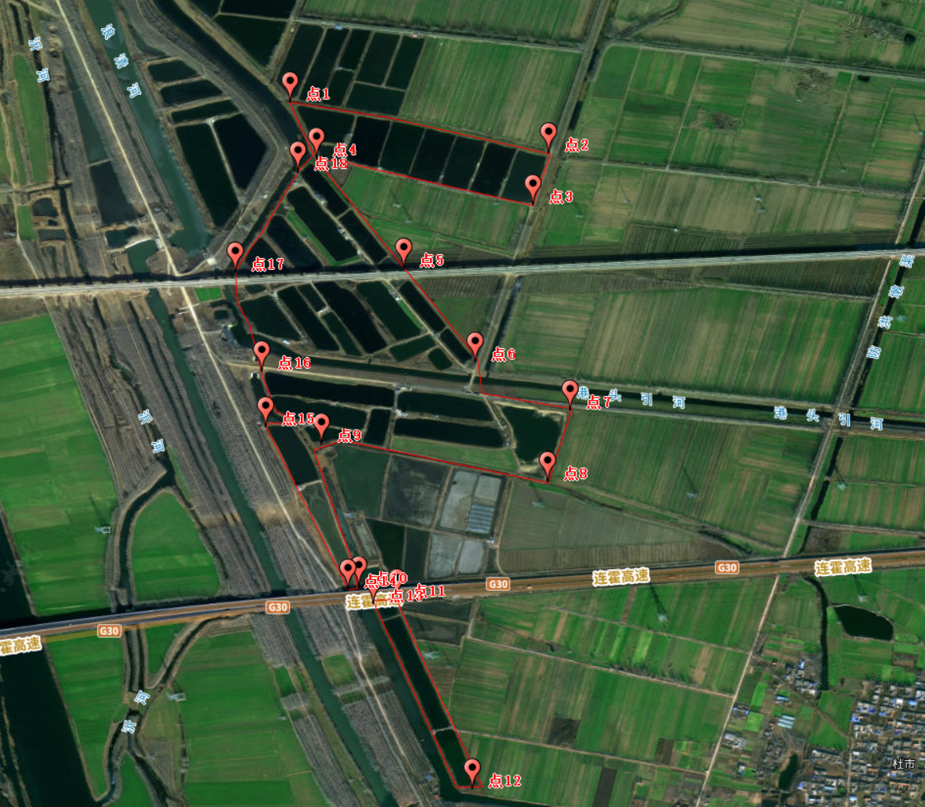

点位一区域影像图

（二）点位二：该点位养殖区位于沂河边沟东侧，港头四支沟以南，港头五支沟以北，具体位置及经纬度如下所示：
项目区主要拐点经纬度表

序号 | 东 经 E | 北纬N
点1 | 118.153144230 | 34.319541362
点2 | 118.153846969 | 34.319455532
点3 | 118.155901541 | 34.315244463
点4 | 118.159307947 | 34.310620335
点 5 | 118.161829223 | 34.307036904
点6 | 118.161228408 | 34.307018128
点7 | 118.158363101 | 34.311157152
点8 | 118.154629466 | 34.316644951

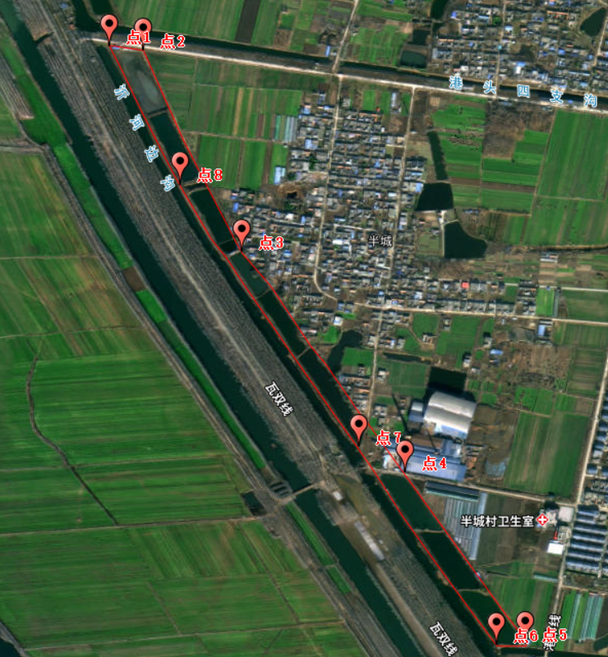
点位二区域影像图

（三）点位三：该点位养殖区位于沂河边沟东侧，港头五支沟以南，半庄村以北，具体位置及经纬度如下所示：
项目区主要拐点经纬度表

序号 | 东经E | 北纬N
点1 | 118.161587116 | 34.306554481
点2 | 118.162139651 | 34.306613489
点3 | 118.165352938 | 34.302107378
点4 | 118.168351647 | 34.297445699
点5 | 118.169934151 | 34.295133635
点6 | 118.169435260 | 34.294983431
点7 | 118.167879579 | 34.297263309
点8 | 118.164070842 | 34.303040787
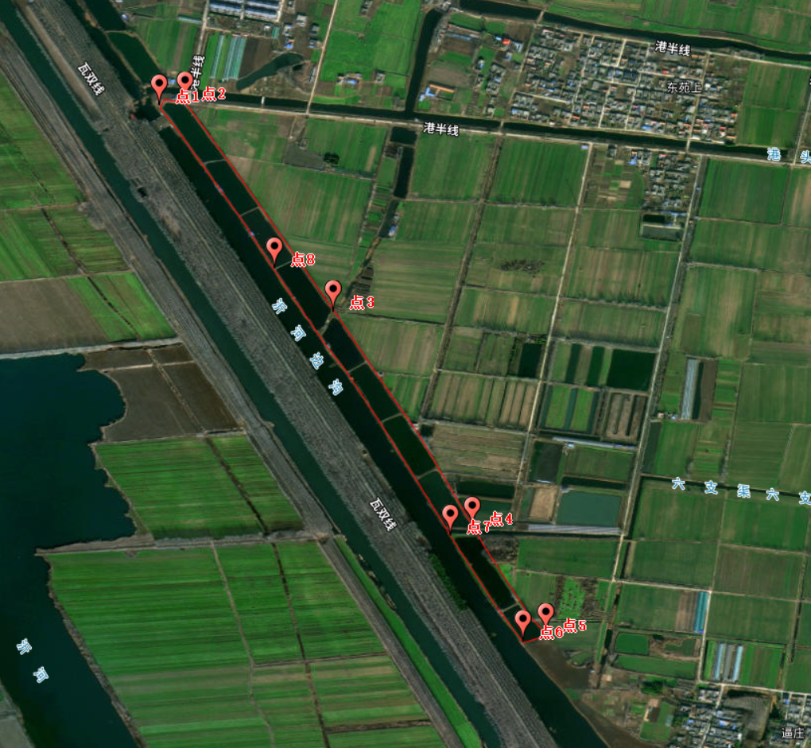

点位三区域影像图

- 项目建设内容：
点位一：
- 养殖区共约130亩，对其连片鱼塘尾水进行治理；
- 治理区内设置增氧设备1台、喷泉7台、悬浮式生物模块400m²，生物仓100m、微生物菌剂250kg，用于尾水水质净化；与治理区岸边铺设电缆及安装控制柜等。
点位二：
（1）养殖区共约100亩，对其连片鱼塘尾水进行治理；
（2）治理区内设置增氧设备1台、喷泉2台、悬浮式生物模块120m²，生物仓50m、微生物菌剂175kg，用于尾水水质净化；与治理区岸边铺设电缆及安装控制柜等。
点位三：

（1）养殖区共约103.5亩，对其连片鱼塘尾水进行治理；
（2）治理区内设置增氧设备1台、喷泉2台、悬浮式生物模块120m²，生物仓50m、微生物菌剂175kg，用于尾水水质净化；与治理区岸边铺设电缆及安装控制柜等。

- 养殖区水量计算
本项目养殖区共约333.5亩，主要养四大家鱼。塘水深取均值1.5m，经初步计算，项目养殖区养殖塘池容为333.5x667x1.5=33.35万m³。
- 治理区水量计算
养殖区养殖过程中，养殖区会产生一定的排水，主要为日常换水和清塘排水。养殖过程中通常是在塘内水质突然变差造成鱼类过多死亡的情况下才会换水，该情况发生较少；因此，养殖区主要排水为养殖塘集中清塘排水。
养殖塘集中清塘排水清塘期主要为每年的10-12月，按照清塘排水合计养殖区最大排水量，清塘时长取60d，则：养殖区最大排水量为33.35万m3/60d=5558.3m3/d。本项目设计治理区处理水量为6000m3/d。
- 治理区工艺设计
7.1工艺概念
“生物生态”工艺系统是一种水产养殖尾水生态处理方法，通过构建和恢复微生物净化系统和水生动植物系统，实现对水产养殖尾水的达标治理，重构稳定和长期有效的水体自净生态系统。
7.2工艺流程
本项目采用“生物生态”工艺，利用项目区内排水沟渠或养殖塘口附近河道作为尾水净化区。养殖塘排放尾水经项目区内现有排水沟渠排放至尾水净化区，在净化区内尾水经过调节区、功能区、清水区及配套的设备设施共同净化处理后达标排放。

（1）调节区：内部布设生物仓填料等设施，同时投加反硝化菌剂，主要对尾水进行自然沉淀及反硝化处理，达到去除大颗粒悬浮物及脱氮的目的；
（2）功能区：内部布设生物模块及增氧设备设施，主要对尾水中的污染物进行生物降解、硝化、固磷等处理，达到去除有机物、氨氮及除磷的目的；
（3）清水区：利用内部现有水生动植物，深度净化尾水中的溶解性氮磷营养盐，达到去氮除磷的目的。
7.3工艺实施流程简介
（1）优先利用水中及底泥中的本土微生物，对其筛选、驯化、培养和强化，形成功能性微生物菌团，依靠微生物的快速代谢和繁殖，为快速的构建微生物净化系统打下基础；
（2）通过布置在治理区的生物仓、生物模块系统以及增氧设备，一方面为快速增值的微生物菌团提供固定且巨大的生活空间，另一方面为大量繁殖的微生物提供充足的能量，在治理区保持所需要的微生物的种类、数量和密度的稳定性，进一步构建并形成完善的微生物净化系统；
（3）微生物净化系统的快速成型和稳定，可以高效的修复治理区环境的微生态结构，为恢复水环境生态和形成完整的食物链系统打下坚实的基础；
（4）通过栽培和投加适合地域水环境的水生植物和水生动物，加速构建更高等的动植物系统，最终形成完整的生态链，以达到修复、改善、提升水体的自我净化能力，在较短时间内恢复治理区水环境内的生物多样性，重新构建水生态，进而对治理区水体的富营养化成份进行消化、分解、去除、桥联吸附和生物获取，达到水质净化和达标排放的目标。
7.4工艺核心能力
构建微生物净化系统和水生动植物生态系统是“生物生态”工艺系统的核心能力：
（1）环境适应性强。微生物净化系统的菌群虽然来自大自然，但是通过驯化、强化后，能适应不同污染程度的水体环境，在治理区后能迅速占位并生存繁殖；
（2）净化水体速度快、效率高。在菌群投加后，约两个小时繁殖一代，呈几何数增长，快速形成去除污染因子、改善水体所需要的种群活性和密度，从而形成稳定的微生物净化系统。
（3）去污针对性强，效果好。通过构建微生物净化系统和水生动植物生态系统，形成完善的水环境生态系统，整体提高并强化了水环境的环境容量、纳污净化能力，对去除降解水体中高锰酸盐、总氮、总磷、SS等具有独特效果；
（4）环境友好。微生物净化系统和水生动植物生态系统，都是利用生物自身的特性，在污染的水质环境中高效的发挥净化效能。治理过程中不会使用任何化学药剂，因此不会产生新的污染因子或二次污染，能持续改善水环境，是重构新的水体生物生态的最佳选择。

八、低于成本报价
在评标过程中，磋商小组发现供应商的报价明显低于其他报价，使得其报价可能低于其个别成本的，应当要求该供应商作出书面说明并提供相关证明材料。供应商不能合理说明或者不能提供相关证明材料的，由评标委员会认定该供应商以低于成本报价，其投标文件应作无效投标文件处理。
评标委员会全体成员三分之二以上认为该供应商不能合理说明或者不能提供相关证明材料的，认定该供应商以低于成本报价，其投标文件应作无效投标文件处理。持有异议的评标委员会成员可以书面方式阐述其不同意见和理由，拒绝签字且不陈述其不同意见和理由的，视为同意。
九、项目实施要求
1、报价包含人员工资、人员保险费、材料费、机械费、管理费、税金等完成本项目可预见的全部费用，采购方不再支付其他任何额外费用。
2、供应商应根据本项目实际情况，合理配置人员，除项目负责人外，安全员、质检员、施工员、预算员、材料员等人员应经验丰富，确保项目顺利实施。
3、供应商对项目现场和周围环境进行实地踏勘，合理编制本项目技术方案。
4、承包人对工程建设期间扬尘治理工作负主体责任。应制定施工现场扬尘污染防治专项方案，按照承包工程范围做好扬尘污染防治措施的落实。
5、工程质量必须达到合同约定标准，且保证相关部门验收通过；未达到质量要求的，成交供应商负责无条件返工，直至达到要求，所发生的费用由成交供应商承担，成交供应商还应赔偿因此给采购人造成的损失，工期不予顺延，同时采购人有权对成交供应商进行适当处罚。
十、其他要求：见磋商文件《拟签订的合同文本》。

3、磋商报价表
（首次）
项目编号：
货币单位：人民币元
项目名称 | 报价（小写） | 备注
2023年港头镇养殖尾水治理项目
报价（大写）：

供应商承诺：本报价（总价）为供应商本企业提供的服务。
报价说明：
1、报价包括完成项目的所有费用。采购人不再支付报价以外的任何费用。
2、报价以总价为准，大小写不一致以大写为准；
3、偏离说明：详见《偏离表》；
4、如最后报价未列明单价，则最后所报各项单价计算方法为：（最后总价/最初总价）*各项最初报价的单价。

供应商名称：

供应商（公章）：

法定代表人(负责人)或授权代表（签字或盖章）：

日期： 年 月 日

- 报价明细表
（1）2023年港头镇养殖尾水治理项目汇总表
序号 | 项目名称 | 规格型号 | 单位 | 数量 | 综合单价（元） | 综合合价（元） | 备注
1 | 纳米活性氧推流曝气机 | W-HHJ-150AB | 台 | 3 |  |  | 1.功率：2.2+0.021kW；2.材质：SUS304；3.空气进量＞30m3/h；4.含微纳米气泡发生器，气泡发生量：20m3/h；5.含催化装置，催化波长365nm，使空气中氧气转化为负氧离子，进一步促进羟基自由基产生，提升处理效果。
2 | 喷泉 | YFB1500-6-40 | 台 | 11 |  |  | 1.功率：1.5kw；2.喷泉采用浮筒式安装，浮于水面；3.每台设备配套浮筒1个，25kg锚石两块，设备与锚石间用φ8尼龙绳牵引。
3 | 悬浮式生物模块 | 10*4*1.5m | m² | 640 |  |  | 1.尺寸：4000*10000mm；2.采用浮球、DN50UPVC管、尼龙绳、生物绳填料、火山岩填料及尼龙扎带等加工制作；3.每组悬浮生物模块两端配两组支架,采用钢钎(4号角钢加工制作)及尼龙绳进行固定，所有金属材质均采用环氧煤沥青防腐。
4 | 生物仓 | φ0.5*10m | m | 200 |  |  | 1.网袋规格为φ500mm*10000mm；2.生物仓采用尼龙网袋、聚氨酯悬浮球及火山岩填料加工制作，聚氨酯悬浮填料与火山岩按14:1的比例进行填充；3.每块生物仓配3个支架,采用钢钎(4号角钢加工制作)及尼龙绳进行固定，所有金属材质均采用环氧煤沥青防腐，钢钎最小埋深30cm。
5 | 底泥修复菌剂 | Eco-D-X | kg | 75 |  |  | 1.物理性状：固体菌剂；2.活菌数：2000亿CFU/ml；3.来源：项目现场取土著菌种，经筛选、复壮、扩培等工艺技术生产制作。
6 | 除藻抑制菌剂 | Eco-A-C | kg | 100 |  |  | 1.物理性状：固体菌剂；2.活菌数：2000亿CFU/ml；3.来源：项目现场取土著菌种，经筛选、复壮、扩培等工艺技术生产制作。
7 | 微生物激活剂 | Eco-W-X | kg | 100 |  |  | 1、物理性状：固体制剂；  2、来源：经筛选、加工工艺制作，可快速激活特定功能菌剂。
8 | 微生物营养剂 | Eco-W-Y | kg | 75 |  |  | 1、物理性状：固体制剂；  2、来源：经筛选、加工工艺制作，可快速激活特定功能菌剂。
9 | 专项消碳菌剂 | Eco-N-C | kg | 100 |  |  | 1.物理性状：固体菌剂；2.活菌数：2000亿CFU/ml；3.来源：项目现场取土著菌种，经筛选、复壮、扩培等工艺技术生产制作。
10 | 专项脱氮菌剂 | Eco-N-G | kg | 75 |  |  | 1.物理性状：固体菌剂；2.活菌数：2000亿CFU/ml；3.来源：项目现场取土著菌种，经筛选、复壮、扩培等工艺技术生产制作。
11 | 专项磷固化菌剂 | Eco-P-G | kg | 75 |  |  | 1.物理性状：固体菌剂；2.活菌数：2000亿CFU/ml；3.来源：项目现场取土著菌种，经筛选、复壮、扩培等工艺技术生产制作。
12 | 电控柜 | 不锈钢户外型 | 台 | 3 |  |  | 1.材质：SUS304，室外柜；2.手/自控制；3.查看工艺系统内所有设备运行状态。
13 | 电缆 | RVV 2*1.0 | m | 320 |  |  | /
14 | 电缆 | YJV 4*2.5 | m | 1500 |  |  | /
15 | 税率
16 | 含税合计（元）

（2）2023年港头镇养殖尾水治理项目点位一
序号 | 项目名称 | 规格型号 | 单位 | 数量 | 综合单价（元） | 综合合价（元）
1 | 纳米活性氧推流曝气机 | W-HHJ-150AB | 台 | 1
2 | 喷泉 | YFB1500-6-40 | 台 | 7
3 | 悬浮式生物模块 | 10*4*1.5m | m² | 400
4 | 生物仓 | φ0.5*10m | m | 100
5 | 底泥修复菌剂 | Eco-D-X | kg | 25
6 | 除藻抑制菌剂 | Eco-A-C | kg | 50
7 | 微生物激活剂 | Eco-W-X | kg | 50
8 | 微生物营养剂 | Eco-W-Y | kg | 25
9 | 专项消碳菌剂 | Eco-N-C | kg | 50
10 | 专项脱氮菌剂 | Eco-N-G | kg | 25
11 | 专项磷固化菌剂 | Eco-P-G | kg | 25
12 | 电控柜 | 不锈钢户外型 | 台 | 1
13 | 电缆 | RVV 2*1.0 | m | 220
14 | 电缆 | YJV 4*2.5 | m | 1000
15 | 税率
16 | 含税合计（元）

（3）2023年港头镇养殖尾水治理项目点位二
序号 | 项目名称 | 规格型号 | 单位 | 数量 | 综合单价（元） | 综合合价（元）
1 | 纳米活性氧推流曝气机 | W-HHJ-150AB | 台 | 1
2 | 喷 泉 | YFB1500-6-40 | 台 | 2
3 | 悬浮式生物模块 | 10*4*1.5m | m² | 120
4 | 生物仓 | φ0.5*10m | m | 50
5 | 底泥修复菌剂 | Eco-D-X | kg | 25
6 | 除藻抑制菌齐 | Eco-A-C | kg | 25
7 | 微生物激活剂 | Eco-W-X | kg | 25
8 | 微生物营养剂 | Eco-W-Y | kg | 25
9 | 专项消碳菌剂 | Eco-N-C | kg | 25
10 | 专项脱氮菌剂 | Eco-N-G | kg | 25
11 | 专项磷固化菌剂 | Eco-P-G | kg | 25
12 | 电控柜 | 不锈钢户外型 | 台 | 1
13 | 电缆 | RVV 2*1.0 | m | 50
14 | 电缆 | YJV 4*2.5 | m | 250
15 | 税率
16 | 含税合计（元）

（4）2023年港头镇养殖尾水治理项目点位三
序号 | 项目名称 | 规格型号 | 单位 | 数量 | 综合单价（元） | 综合合价（元）
1 | 纳米活性氧推流曝气机 | W-HHJ-150AB | 台 | 1
2 | 喷泉 | YFB1500-6-40 | 台 | 2
3 | 悬浮式生物模块 | 10*4*1.5m | m² | 120
4 | 生物仓 | φ0.5*10m | m | 50
5 | 底泥修复菌剂 | Eco-D-X | kg | 25
6 | 除藻抑制菌剂 | Eco-A-C | kg | 25
7 | 微生物激活剂 | Eco-W-X | kg | 25
8 | 微生物营养剂 | Eco-W-Y | kg | 25
9 | 专项消碳菌剂 | Eco-N-C | kg | 25
10 | 专项脱氮菌剂 | Eco-N-G | kg | 25
11 | 专项磷固化菌剂 | Eco-P-G | kg | 25
12 | 电控柜 | 不锈钢户外型 | 台 | 1
13 | 电缆 | RVV 2*1.0 | m | 50
14 | 电缆 | YJV 4*2.5 | m | 250
15 | 税率
16 | 含税合计（元）

- 偏离表

项目名称：
项目编号：
序号 | 内容 | 磋商文件要求 | 供应商首次响应文件内容 | （正/负/无）偏离 | 说明

注：供应商递交的首次响应文件中与《磋商文件》和《磋商文件修改（澄清）》（如有）的要求有不同时，应逐条列在偏离表中，否则将认为供应商接受磋商文件的要求。

供应商名称：
供应商公章：
谈判代表（授权人）签字：
日期：

6、承诺书
致：南京信诺工程造价咨询有限责任公司

根据贵方2023年港头镇养殖尾水治理项目《竞争性磋商文件》（项目编号：JSZC-320381-NJXN-C2024-0004 ）要求，本供应商正式提交以下首次响应文件。
（1）承诺书；
（2）磋商报价表；
（3）偏离表；
（4）磋商文件要求提供的其他响应文件。
我单位符合《中华人民共和国政府采购法》第二十二条的规定，符合本项目供应商资格要求。
我单位按照磋商文件的要求编制响应文件，并对其提交的响应文件的真实性、合法性承担法律责任。
供应商兹宣布同意如下:
一、完全承担根据《磋商文件》规定完成合同的责任和义务（如有偏离，将全部填写在偏离表中）。
二、保证所提供的响应文件及所有材料的真实、合法、有效，并对其负责。
三、已详细审核竞争性磋商文件（含竞争性磋商文件的澄清或者修改），本供应商完全理解并同意放弃对这方面不明及误解的权利。
四、所供服务保证符合国家有关产品质量、性能和安全标准，无权利瑕疵。
五、投标有效期为45日。
六、同意向贵方提供贵方可能要求的与本次磋商采购有关的任何证据或资料。
七、完全理解贵方不一定要接受最低的报价或收到的任何报价。
八、南京信诺工程造价咨询有限责任公司有权将我单位本项目的《磋商报价表》予以公示，公示的方式由南京信诺工程造价咨询有限责任公司确定。
九、采购人有权对供应商的响应文件的真实性进行核实，如供应商不能在采购人规定的时间内向采购人提供有效的证明文件，将被采购人认定为具有《中华人民共和国政府采购法》第七十七条所规定的“提供虚假材料谋取中标、成交的”情形，并承担相应的法律责任。
十、同意在收到成交通知书后，按照有关规定支付代理服务费。

供应商（公章）：

法定代表人(负责人)或授权代表（签字或盖章）：

联系电话：

日期：

7、法人授权委托书
委托人（全称）：
地 址：
法定代表人：
法人营业执照注册号（统一社会信用代码）：

受托人： 先生（女士）
联系电话：
身份证号：

兹委托（ ）全权代表我企业（公司）参与2023年港头镇养殖尾水治理项目[项目编号：JSZC-320381-NJXN-C2024-0004]的磋商活动。（ ）以我单位名义所为的行为及签署的文件，我单位均予以认可。有关法律责任均由我单位承担。（ ）无转委托权。
委托期限自 年 月 日起至 年 月 日止。

委托人（公章）：

法定代表人（签字）：

日期： 年 月 日

受托人（签字）：

日期： 年 月 日

(受托人身份证正反面附后（加盖电子章）)
8、供应商参加政府采购活动前3年内在经营活动中没有重大违法记录的书面声明

我单位在参加2023年港头镇养殖尾水治理项目[项目编号：JSZC-320381-NJXN-C2024-0004 ]政府采购活动前3年内在经营活动中没有重大违法记录。重大违法记录是指因违法经营受到刑事处罚或者责令停产停业、吊销许可证或者执照、较大数额罚款等行政处罚。
我单位对上述声明的真实性负责。如有虚假，将依法承担相应责任。

供应商磋商代表签字：

供应商名称：

公章：

日期： 年 月 日

9. 具备履行合同所必需的设备和专业技术能力的书面声明

项目名称：2023年港头镇养殖尾水治理项目
项目编号：JSZC-320381-NJXN-C2024-0004

我单位郑重声明：我单位具备履行合同（项目名称：2023年港头镇养殖尾水治理项目，项目编号：JSZC-320381-NJXN-C2024-0004）所必需的设备和专业技术能力。

特此声明。
我单位对上述声明的真实性负责。如有虚假，将依法承担相应责任。

供应商：（盖单位公章）
供应商磋商代表签字：
日期： 年 月 日
10、中小企业声明函
项目名称：
项目编号：
本公司（联合体）郑重声明，根据《政府采购促进中小企业发展管理办法》（财库﹝2020﹞46 号）的规定，本公司（联合体）参加（单位名称）的（项目名称）采购活动，工程的施工单位全部为符合政策要求的中小企业。相关企业（含联合体中的中小企业、签订分包意向协议的中小企业）的具体情况如下：
1.（标的名称） ，属于 建筑业 ； 承建（承接）企业为（企业名称），从业人员 人，营业收入为 万元，资产总额为 万元 ，属于（□中型企业、□小型企业、□微型企业，请勾选！）；
……
以上企业，不属于大企业的分支机构，不存在控股股东 为大企业的情形，也不存在与大企业的负责人为同一人的情形。
本企业对上述声明内容的真实性负责。如有虚假，将依法承担相应责任。

企业名称（盖章）：
日 期：

说明：如提供虚假中小企业声明函的，则采购人有权取消投标、中标候选或中标资格，有权终止合同，并报政府采购监管部门。

中小企业规模类型自测小程序

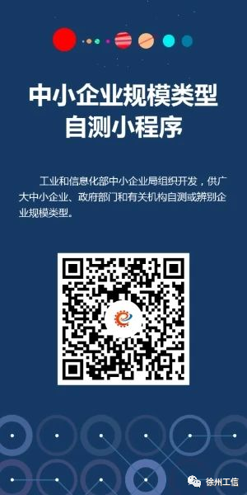

11、残疾人福利性单位声明函

项目名称：
项目编号：

本单位郑重声明，根据《财政部 民政部 中国残疾人联合会关于促进残疾人就业政府采购政策的通知》（财库〔2017〕 141号）的规定，本单位为符合条件的残疾人福利性单位，且本单位参加 单位的 项目采购活动提供本单位制造的货物（由本单位承担工程/提供服务），或者提供其他残疾人福利性单位制造的货物（不包括使用非残疾人福利性单位注册商标的货物）。
本单位对上述声明的真实性负责。如有虚假，将依法承担相应责任。

供应商：（盖单位公章）

供应商授权代表：（签字或盖章）

日期： 年 月 日

说明：
1、如提供虚假残疾人福利性单位声明函的，则采购人有权取消投标、中标候选或中标资格，有权终止合同，并报政府采购监管部门。
12、技术方案

（格式自拟，要求见本文附件《评分细则》）
13、拟签订的合同文本

（合同草案条款）

政
府
采
购
合
同

项目编号：JSZC-320381-NJXN-C2024-0004
项目名称：2023年港头镇养殖尾水治理项目
采购单位：新沂市港头镇人民政府
供应商：
签订日期： 年 月 日

友情提醒：采购人与中标、成交供应商应当在中标、成交通知书发出之日起30日内，按照采购文件确定的事项签订政府采购合同。
采购人应当自政府采购合同签订之日起2个工作日内，将政府采购合同在省级以上人民政府财政部门指定的媒体上公告，但政府采购合同中涉及国家秘密、商业秘密的内容除外。
甲方（采购人）：新沂市港头镇人民政府
乙方（供应商）：
根据《中华人民共和国民法典》、《中华人民共和国建筑法》及有关法律规定，遵循平等、自愿、公平和诚实信用的原则，双方就 2023年港头镇养殖尾水治理项目 施工及有关事项协商一致，共同达成如下协议：

一、项目概况
1、项目名称：2023年港头镇养殖尾水治理项目
2、项目地点：2023年港头镇
3、池塘标准化改造面积：333.5亩
4、项目内容：2023年港头镇养殖尾水治理项目
二、合同履行期限
1、自合同签订之日起20日内完工。
2、如遇国家法定节假日或不可抗力等因素造成工期延长，甲乙双方共同协商，工期按照协商后的结果顺延。
三、质量标准和验收标准：
1、工程施工要求的质量标准：合格，符合相关规范及采购人要求。
2、验收标准：处理系统达标排放，水质合格以第三方出具的水质检测报告为依据，排水执行《池塘养殖尾水排放标准》（DB32/4043-2021）淡水受纳水域养殖尾水排放限值二级，相关水质指标如下：
序号 | 指标 | 限值
1 | pH | 6～9
2 | 总氮（以N计），mg/L | ≤6.0
3 | 总磷（以P计），mg/L | ≤0.8
4 | 高锰酸盐指数，mg/L | ≤25
5 | 悬浮物，mg/L | ≤85

四、签约合同价
签约合同价为：人民币（大写） 元 (¥ 元)；

五、付款方式
1、工程价款的支付
经双方协商一致，选择以下第 种付款方式：
付款方式一：提交预付款保函的
在双方签订合同15个工作日后且乙方提供对应金额的增值税发票后（或乙方向甲方出具等额预付款保函后），由甲方办理政府采购资金结算手续，经审核后支付给乙方，支付合同价款的百分之三十30%)即￥ ，大写：人民币 元整。
工程完工后，甲方组织验收，验收合格后支付至合同价款的百分之七十(70%)即￥ ，大写：人民币 元整，
结算审计结束后，以审计金额为准，将竣工结算资料报送采购人后，余款一次性付清。
付款方式二：不提交预付款保函的
在双方签订合同15个工作日后且乙方提供对应金额的增值税发票后，由甲方办理政府采购资金结算手续，经审核后支付给乙方，支付合同价款的百分之三十(30%)即￥，作为工程预付款。大写：人民币 元整。
工程完工后，甲方组织验收，验收合格15工作日后支付至合同价款的百分之七十(70%)即￥ ，大写：人民币 元整。
结算资料报发包人，经必要双方认可的竣工结算价完成后，以发包方审计出具的最终审计金额作为最终结算金额，15个工作日内支付至双方认可的结算价的100%。

2、甲方付款前卖方需提交的支付文件包括：
乙方出具的全额正式发票；
上述支付都以银行转账形式支付到乙方指定账户，若乙方改变收款账户，须以书面形式通知甲方。
乙方账户信息为：
户 名：
开户银行：
账 号：

六、质保期限
自竣工验收合格之日起计算，质保一年。
七、甲方的权利和义务
（1）按照合同约定的期限和方式支付合同价款及其它应支付的款项。
（2）按照国家规范进行现场的工程质量管理和监督。
（3）派驻现场的工程师或项目负责人，须对工程进度、质量，安全、隐蔽工程及对合同执行进行监督检查，参与设计图纸问题的处理，设计变更的签证，工程中间验收，工程进度拨款签证和其它必须的签证。
（4）工程完工后，在乙方向甲方提供《工程验收报告单》后十日内组织对工程进行竣工验收。在有资质的第三方检测单位出具的检测报告达到《池塘养殖尾水排放标准》(DB32/4043-2021)中淡水受纳水域养殖尾水排放二级标准即为验收合格。在工程验收合格且第三方检测合格后七个工作日内，甲方须支付结算款，不能以任何理由拖延滞后工程验收和支付结算款项。
（5）负责“三通一平”。负责该项目配套的其他基础设施建设，保证本项目建设临时用电到位，保证正式调试运行用电、用水的供应。因此项工作滞后所延误的工期和发生的费用由甲方负责。
（6）负责做施工外部环境的协调，为合沟镇养殖尾水治理项目工作提供环境和外部条件，保证项目的正常实施不受任何外界因素的干扰。
（7）本协议签订后即视为合法、合规，保证不因政策的变化等原因而取消或变更。
（8）负责本项目界区范围外的设施及管网的运行维护和检修。
（9）乙方进场前，甲方应完成符合技术方案中要求的配套河道疏浚，护坡、溢流坝等配套建设，因此项工作滞后所延误的工期和发生的费用由甲方负责。
八、乙方的权利和义务
（1）严格按照本协议约定技术工艺的设计要求和国家技术标准及规范进行施工。
（2）已进场的材料若发现不合格，乙方应迅速更换、重新采购，所发生费用及延误的工期由乙方负责。
（3）乙方应服从甲方对现场的统一管理，接受甲方对施工质量、进度、安全和文明施工的检查和监督，如乙方在施工过程中违反施工现场管理规定，甲方有权给予经济处罚。
（4） 严格按照工艺设计要求与相关设备说明书进行施工及安装，确保工程质量，并严格按合同规定的时间如期完工，在验收合格后能完全交付使用。
（5） 所有施工人员必须严格遵守法律、法规，如在施工现场发生违法行为或触犯工程所在地治安管理条例，应负责配合政府部门解决。
（6）在合同规定的质保期内，施工质量问题及尾水处理设备问题，由乙方负责无偿修理和整改。
（7）工程承包范围：2023年港头镇养殖尾水治理项目，具体内容详见采购需求。

九、违约责任
1、如甲方未按约定支付工程款及尾款，每逾期1日向乙方支付按本合同应付而未付工程款额的2‰违约金。逾期支付超过十日，乙方有权单方面停止项目实施，由此造成的工期延误和损失由甲方承担。
2、乙方向甲方提供的所有设备均需满足技术方案的要求，并保证治理出水达标，验收水质数据以有资质的第三方检测机构的水质《检测报告》为准，达标标准是《池塘养殖尾水排放标准》(DB32/4043-2021)中淡水受纳水域养殖尾水排放二级标准。如技术指标达不到技术方案的要求，乙方应及时予以整改至出水达标，整改期间产生的所有费用由乙方承担。

十、项目负责人
乙方项目负责人：

十一、合同文件构成
本协议书与下列文件一起构成合同文件：
在合同订立及履行过程中形成的与合同有关的文件均构成合同文件组成部分。（后附技术方案）
上述各项合同文件包括合同当事人就该项合同文件所作出的补充和修改，属于同一类内容的文件，应以最新签署的为准。

十二、承诺
1、甲方承诺按照法律和政策规定履行项目审批、招投标和验收工作，保证项目实施所需要的配套条件，筹集工程建设资金并按照本合同约定期限和方式支付合同价款，因上述工作不力导致的后果，与乙方无涉。
2、乙方承诺按照法律规定及合同约定组织完成工程施工，确保工程质量和安全，不进行转包及违法分包，并在缺陷责任期及质保期内承担相应的工程维修责任。如乙方实施的项目出水水质不能通过第三方检测合格，技术指标达不到技术方案的要求，乙方应及时予以整改至出水达标，整改期间产生的所有费用由乙方承担，与甲方无涉。
3、若届时徐州市发布的养殖尾水改造要求高于目前协议约定的技术方案建造标准，乙方承诺：根据甲方需求，乙方负责此项目的改造实施。在此协议基础上所增加的工程量及费用由双方商议后签订补充协议。

十三、签订时间
本合同于 2024 年 月 日签订。

十四、签约地点
本合同在 签订。

十五、补充协议
合同未尽事宜，合同当事人可另行协商并签订补充协议，补充协议是本合同的组成部分。

十六、合同生效
本合同自双方签字、盖章之日起生效，彩色扫描件具有同等效力。

十七、争议解决和属性

若发生分歧和争议，双方应友好协商解决，若协商不成，任何一方均可向合同签约地具有管辖权的法院提请诉讼。双方共同认定本合同的性质为经济合同，司法属性为经济纠纷。

十八、合同份数
本合同一式 肆 份，甲乙双方各执 贰 份。本合同共 页（包括签署页）。

（以下无正文）
签署页：

甲方：新沂市港头镇人民政府 (章) 乙方： (章)

法定代表人或其委托代理人： 法定代表人或其委托代理人：

地 址： 地 址：

委托代理人： 委托代理人：

开户银行： 开户银行：

账 号： 账 号：

